Certificación de Entrega
Programación Distribuida y Componentes · Proyecto Final — 1

Entrega 0: Plan de proyecto
Introducción — Definición del proyecto
El objetivo de esta entrega es definir la idea general del proyecto considerando los módulos que luego deberán ser cumplidos y certificados.
Actualización: En caso de que se hagan modificaciones se deberán actualizar en todas las entregas.

Datos generales
Grupo N°: Grupo 02
Tag / Release de esta entrega: v0-Plan del proyecto
Fecha de entrega: 08/09/2026
Proyecto
Área: Salud Digital, MedTech y Arquitecturas de Software Distribuido
Empresa o entidad asociada: HosCorp (en articulación con Sanatorio Allende y Red de Salud Pública-Privada)
Título: NexusMed: Plataforma Distribuida de Gestión Unificada e Interoperable de Historias Clínicas Orientada al Ciudadano
Breve descripción: (1 párrafo)
NexusMed es una plataforma de procesamiento distribuido basada en microservicios diseñada para unificar historias clínicas electrónicas bajo un paradigma centrado en el ciudadano, donde el paciente es el dueño exclusivo de su información médica. La plataforma articula la ingesta de datos a través de dos caminos complementarios: la sincronización periódica y asíncrona en segundo plano mediante APIs seguras desde centros de salud privados (ej. Sanatorio Allende) previa autorización expresa del usuario, y la carga manual estructurada por profesionales de la salud a través de una interfaz médica especializada. Para garantizar la seguridad, soberanía y escalabilidad del sistema, se implementa una separación estricta entre la base de datos operativa de atención clínica y la base de datos soberana de historias clínicas, complementada por un microservicio aislado e independiente de pagos que procesa y autentica transacciones con pasarelas financieras externas sin acceso a información médica.
Dominio: Interoperabilidad de Historias Clínicas Electrónicas (EHR/FHIR), Sistemas Distribuidos y Microservicios, Procesamiento Asíncrono en Segundo Plano (Celery/Redis), Soberanía y Gobernanza de Datos del Paciente, y Seguridad en Transacciones de Pago Aisladas.

Certificación de Entrega
Programación Distribuida y Componentes · Proyecto Final — 2

Infografía:

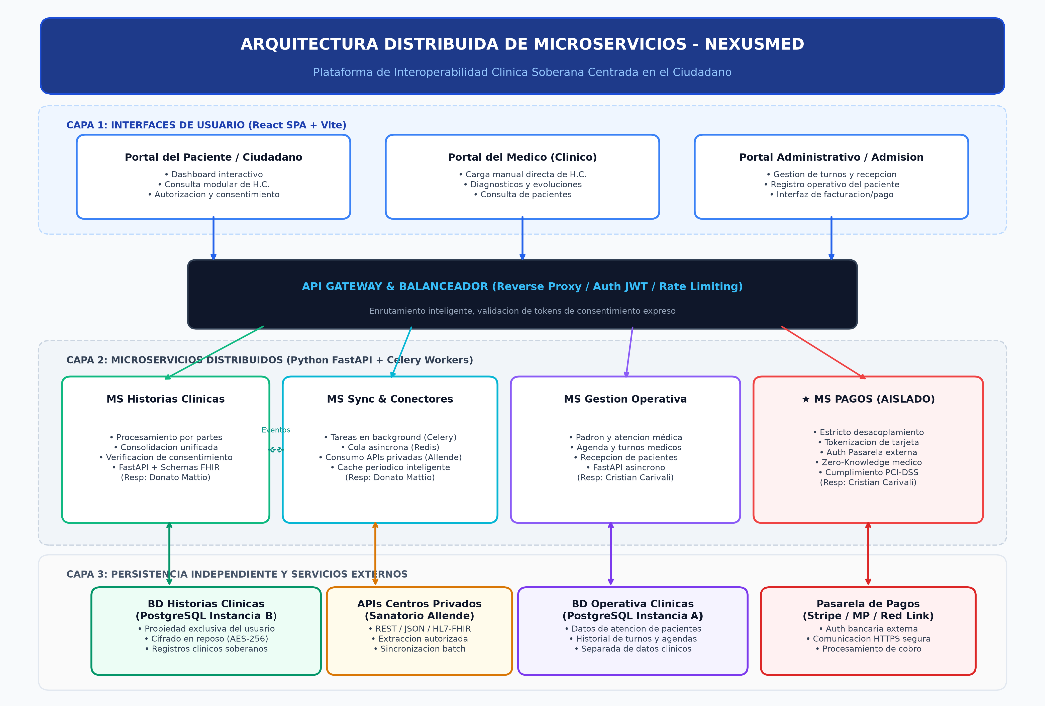
Figura 1: Arquitectura Distribuida de Microservicios NexusMed.
El diagrama ilustra la arquitectura integral distribuida en cuatro niveles: (1) Capa de Clientes React (Dashboard del Paciente con consentimiento explícito, Portal Médico de carga manual y Portal de Admisión); (2) API Gateway con proxy inverso, enrutamiento inteligente y control de autenticación JWT; (3) Microservicios Desacoplados en Python/FastAPI con procesamiento por partes, incluyendo el motor de sincronización en segundo plano con Celery/Redis y el Microservicio de Pagos completamente aislado (requisito estricto sin conexión a datos médicos); (4) Capa de Persistencia y Conexiones Externas, conformada por dos bases de datos PostgreSQL física y lógicamente independientes (BD Operativa y BD de Historias Clínicas) junto a la integración con APIs privadas de salud (Sanatorio Allende) y Pasarela Bancaria externa.

Certificación de Entrega
Programación Distribuida y Componentes · Proyecto Final — 3

Descripción:
1. Justificación y Problemática Actual: En los sistemas de salud contemporáneos, la información clínica del paciente se encuentra fragmentada en múltiples silos propietarios e incompatibles (clínicas, sanatorios privados y hospitales públicos). Esta dispersión produce duplicación de estudios, demoras críticas en diagnósticos de urgencia, pérdida de trazabilidad terapéutica y una vulneración al derecho del ciudadano de conocer y controlar su historial médico de forma integral.
2. Enfoque Soberano Centrado en el Ciudadano: NexusMed invierte el modelo tradicional convirtiendo al paciente en el propietario soberano y custodio único de su Historia Clínica Electrónica. El sistema implementa un módulo criptográfico de consentimiento informado y autorización explícita: ningún hospital, médico o API puede incorporar o extraer información sin una credencial digital de consentimiento emitida por el ciudadano desde su dashboard personal.
3. Los Dos Caminos de Integración de Datos Clínicos:
• Vía API (Automática y Asíncrona): El sistema central se interconecta mediante adaptadores REST/FHIR con hospitales privados autorizados (ej. Sanatorio Allende). Para evitar la saturación de las APIs hospitalarias y caídas por concurrencia al iniciar sesión, la extracción no se realiza en tiempo real sincronizado, sino mediante un motor de tareas asíncronas periódicas (Celery + Redis) que precalcula y actualiza la historia clínica en segundo plano.
• Vía Interfaz Médica (Manual y Asistida): Para centros o profesionales sin API interoperable, se provee una interfaz web segura donde el médico actuante carga diagnósticos, prescripciones y evoluciones directamente, impactando en la base de datos de historias clínicas bajo validación del paciente.
4. Arquitectura Distribuida y Descomposición Modular: El procesamiento de datos se distribuye en microservicios independientes programados en Python (FastAPI), permitiendo escalabilidad elástica y tolerancia a fallos. Cada microservicio responde a un bounded context bien definido: Servicio de Historias Clínicas (procesamiento y agregación por partes), Servicio de Sincronización y Conectores Externos, Servicio de Gestión Operativa, y Servicio de Pagos.
5. Estrategia de Separación Estricta de Bases de Datos: Cumpliendo con las directivas de seguridad y gobernanza, el sistema segrega física y lógicamente la persistencia en dos instancias independientes de PostgreSQL:
a) Base de Datos Operativa: Almacena exclusivamente el padrón asistencial, listas de espera, agendas, turnos médicos y gestión operativa hospitalaria.
b) Base de Datos de Historias Clínicas: Repositorio cifrado (AES-256) exclusivo para documentos médicos, accesible únicamente con el token de autorización del paciente.
6. Microservicio Aislado de Pagos (Requisito Obligatorio): Siguiendo estrictamente el estándar PCI-DSS y las directivas del proyecto, el microservicio de pagos opera en un entorno de red aislado (DMZ). Su única función es recibir los datos de tarjeta ingresados por el usuario, tokenizarlos y autenticarlos contra la pasarela financiera externa (Stripe / Mercado Pago). No posee acceso ni comunicación con las bases de datos de historias clínicas ni con la información diagnóstica de los pacientes.

Certificación de Entrega
Programación Distribuida y Componentes · Proyecto Final — 4

Planificación:
Armar un GANTT previsto de trabajo por cada uno de los módulos o subpartes de su sistema.
Puede ser a nivel gráfico o simplemente con una tabla que informe las etapas/épicas con períodos aproximados.

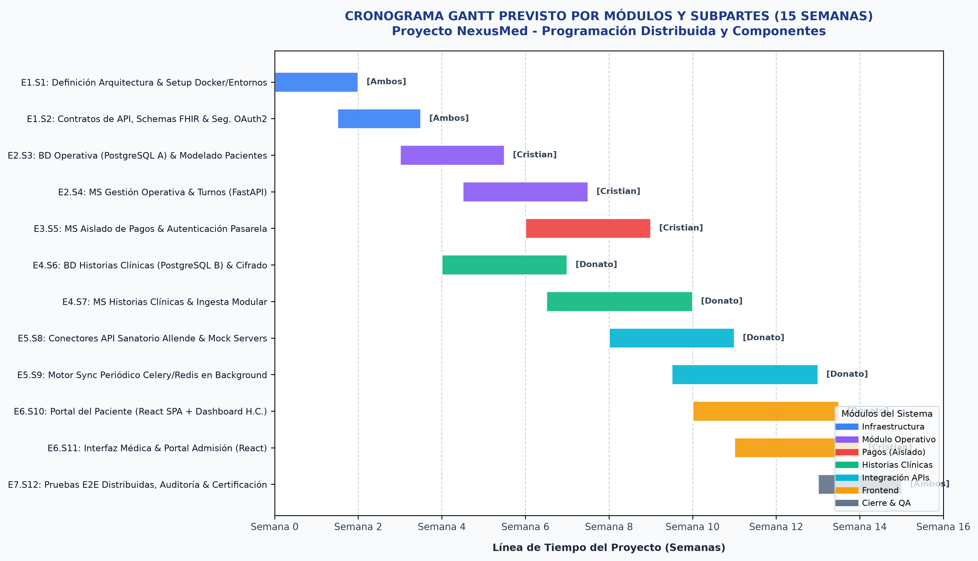
Módulo / Subparte | Épica / Hito Asociado | Período Estimado | Duración | Responsable
Arquitectura Base e Infraestructura | E1: Arquitectura y Docker Compose | Semana 1 - Semana 3 | 3 semanas | Donato / Cristian
Módulo Operativo & BD Pacientes | E2: Gestión Operativa y Padrón | Semana 3 - Semana 7 | 4 semanas | Cristian Carivali
Microservicio Aislado de Pagos | E3: Tokenización y Pasarela de Pago | Semana 6 - Semana 9 | 3 semanas | Cristian Carivali
Módulo de Historias Clínicas & BD Soberana | E4: Ingesta y Procesamiento por Partes | Semana 4 - Semana 8 | 4 semanas | Donato Mattio
Conectores APIs & Motor Sync Periódico | E5: Conectores Allende + Celery/Redis | Semana 8 - Semana 12 | 4 semanas | Donato Mattio
Portales de Usuario (Dashboard & Médico) | E6: Interfaces React SPA + Auth | Semana 10 - Semana 13 | 3.5 semanas | Donato / Cristian
Pruebas E2E Distribuidas y Certificación | E7: Auditoría, Carga y Despliegue | Semana 13 - Semana 15 | 2 semanas | Donato / Cristian

Certificación de Entrega
Programación Distribuida y Componentes · Proyecto Final — 5

Actividades:
Generar una idea de los posibles Etapas o Epicas que constituyen su proyecto, como así también de los nombres de los Sprints que lo desarrollan.
Tabla con etapas / Epicas y sus sprints.
Etapa / Épica | Sprint | Nombre y Objetivos del Sprint | Entregables Verificables
ÉPICA 1:  Arquitectura Base, Entorno y Seguridad | Sprint 1 | Setup de Infraestructura Distribuida:  Configuración de repositorios, Docker Compose multi-contenedor, variables de entorno seguras y API Gateway (Nginx/Traefik). | docker-compose.yml funcional con Gateway y redes aisladas.
ÉPICA 1:  Arquitectura Base, Entorno y Seguridad | Sprint 2 | Contratos de API y Mecanismo de Consentimiento:  Definición de especificaciones OpenAPI/Swagger, estructura de tokens JWT y schemas de consentimiento ciudadano. | Documentación Swagger/OpenAPI y esquemas de validación Pydantic.
ÉPICA 2:  Módulo Operativo y Gestión Clínica | Sprint 3 | Persistencia Operativa Independiente:  Diseño y migración de BD Operativa (PostgreSQL Instancia A) para padrón asistencial y turnos médicos. | Scripts DDL de migración y fixtures de datos de pacientes.
ÉPICA 2:  Módulo Operativo y Gestión Clínica | Sprint 4 | Microservicio de Gestión de Pacientes:  Endpoints FastAPI para registro, asignación de turnos y recepción en sala médica. | API de Gestión Operativa con tests unitarios (>85% coverage).
ÉPICA 3:  Microservicio Aislado de Pagos | Sprint 5 | Aislamiento y Autenticación de Tarjeta:  Desarrollo del microservicio aislado de pagos. Recepción segura de tarjeta, cifrado temporal y conexión con pasarela externa. | Microservicio de pagos en red aislada con webhook de pasarela simulada.
ÉPICA 4:  Historias Clínicas Soberanas | Sprint 6 | Persistencia Soberana Cifrada:  Configuración de PostgreSQL Instancia B dedicada con cifrado de registros médicos y particionamiento. | BD de Historias Clínicas aislada con políticas estrictas de acceso.
ÉPICA 4:  Historias Clínicas Soberanas | Sprint 7 | Microservicio de Historias Clínicas:  Lógica de procesamiento por partes de la H.C., validación de autorización ciudadana y generación de vistas unificadas. | API de H.C. con validación criptográfica de consentimiento.
ÉPICA 5:  Integración APIs & Sincronización | Sprint 8 | Adaptadores de APIs de Centros Privados:  Conectores para extracción de información médica externa (ej. API Sanatorio Allende). | Módulos clientes con retry logic, rate limiting y normalización FHIR.
ÉPICA 5:  Integración APIs & Sincronización | Sprint 9 | Motor de Sincronización en Background:  Implementación de Celery + Redis para ejecutar sincronización periódica en segundo plano y actualización del dashboard. | Tareas Celery programadas con monitoreo Flower y cache Redis.
ÉPICA 6:  Experiencia de Usuario y Frontend | Sprint 10 | Portal y Dashboard del Paciente:  Interfaz interactiva en React donde el ciudadano consulta su H.C. modular y gestiona el consentimiento a centros privados. | Dashboard React responsivo con visualización dinámica por partes.
ÉPICA 6:  Experiencia de Usuario y Frontend | Sprint 11 | Portal del Médico e Interfaz de Admisión:  Formularios estructurados para carga médica manual de diagnósticos e interfaz de pago en recepción. | Portal Clínico con validaciones y módulo de pago integrado al MS aislado.
ÉPICA 7:  Certificación y Cierre | Sprint 12 | Pruebas de Integración E2E y Rendimiento:  Pruebas de estrés distribuido, validación de aislamiento de pagos y verificación de no sobrecarga de APIs externas. | Reporte de cobertura de pruebas, informe de auditoría y release v1.0.

Certificación de Entrega
Programación Distribuida y Componentes · Proyecto Final — 6

Participación:
Describir brevemente el plan de trabajo de los integrantes. Que tareas desarrollarán cada uno, mediante un texto descriptivo o tabla.
Indicar los integrantes con sus datos.
Integrante | Rol Principal en el Proyecto | Área de Especialización | Contacto
Donato Mattio | Líder de Historias Clínicas & Procesamiento Asíncrono | Backend Distribuido (FastAPI, Celery, Redis), Persistencia Soberana y Frontend Ciudadano (React) | donato.mattio@nexusmed.local
Cristian Carivali | Líder de Módulo Operativo & Pagos Aislados | Microservicio Aislado de Pagos (PCI-DSS), BD Operativa de Pacientes e Interfaz del Médico (React) | cristian.carivali@nexusmed.local

Plan de Trabajo Descriptivo y Responsabilidades por Integrante:
• Donato Mattio (Dominio de Historias Clínicas, Asincronía y Experiencia del Ciudadano):
Donato asume la responsabilidad integral de la gestión de historias clínicas y el procesamiento distribuido en segundo plano. Sus tareas incluyen: (a) Modelado e implementación de la Base de Datos de Historias Clínicas (PostgreSQL Instancia B), garantizando el cifrado en reposo y el esquema de titularidad soberana del paciente; (b) Desarrollo del Microservicio de Historias Clínicas en FastAPI, implementando la lógica de procesamiento modular y agregación por partes; (c) Implementación de los adaptadores de integración externa con APIs hospitalarias privadas (ej. Sanatorio Allende) y el mecanismo de verificación de consentimiento; (d) Arquitectura y programación del motor de sincronización periódica en segundo plano utilizando Celery y Redis para alimentar de forma no bloqueante el historial médico; (e) Construcción del Portal del Paciente en React con un dashboard interactivo moderno para visualización de consultas y gestión de permisos a prestadores.
• Cristian Carivali (Dominio Operativo, Microservicio de Pagos e Interfaz Médica):
Cristian asume la responsabilidad de la capa operativa hospitalaria y el componente crítico de seguridad financiera. Sus tareas comprenden: (a) Diseño y administración de la Base de Datos Operativa (PostgreSQL Instancia A), gestionando el padrón de atención de pacientes y turnos de manera estrictamente separada de los datos clínicos; (b) Desarrollo del Microservicio de Gestión Operativa en FastAPI para altas, asignaciones de citas y control de admisión; (c) Desarrollo e implementación del Microservicio Aislado de Pagos (requisito obligatorio), garantizando el total desacoplamiento de la lógica médica, recepción de tarjetas de crédito/débito, cifrado temporal y autenticación con la pasarela bancaria externa; (d) Desarrollo de la Interfaz del Médico en React para la carga manual y asistida de evoluciones clínicas, prescripciones y diagnósticos estructurados; (e) Implementación de la suite de pruebas unitarias y de integración del servicio de cobro y módulos operativos.
• Responsabilidades Compartidas y Colaboración Técnica:
Ambos integrantes colaboran activamente en la definición transversal de los contratos de interfaz (OpenAPI/Swagger), la orquestación del clúster de desarrollo mediante Docker Compose, la configuración del API Gateway, la ejecución de pruebas de integración de extremo a extremo (E2E) entre los microservicios y la elaboración de la documentación técnica y presentaciones de entrega requeridas por la cátedra.

